Vielen Dank, dass du dir unsere Anschreiben-Vorlage heruntergeladen hast! Es handelt sich hierbei um einen Mustertext, den du, um ihn zu verwenden, individualisieren und inhaltlich anpassen solltest.

Lösche dazu diese Seite aus diesem Dokument und ergänze das Anschreiben mit deinen persönlichen Informationen. Die Seite kannst du ganz einfach löschen, indem du alle Inhalte auf dieser Seite markierst und die Entfernen-Taste („Entf“) drückst.

Wenn du dir beim Erstellen deines Anschreibens unsicher bist und inhaltliche Unterstützung brauchst, empfehlen wir dir den kostenlosen Bewerbungsgenerator von bewerbung2go. Dieser bietet dir einige Hilfestellungen und Designoptionen, mit denen du deine individuelle Bewerbung erstellen kannst.

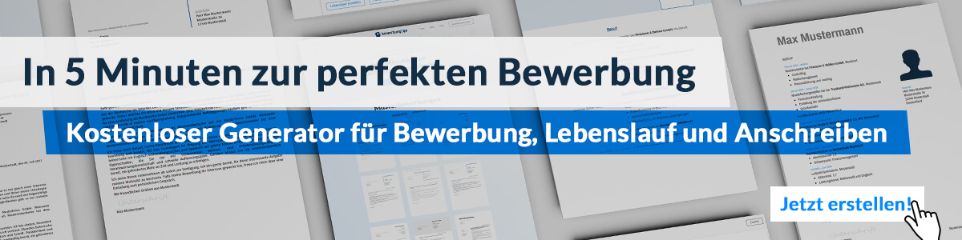
Hier entlang zum kostenlosen Bewerbungsgenerator von bewerbung2go

Arbeitgeber GmbH
Name Nachname
Straße 123
12345 Musterstadt
Musterstadt, 29.07.2026

Bewerbung als Badewärter

Sehr geehrte Damen und Herren,

Ihr Engagement für sichere und gepflegte Badeeinrichtungen hat mich dazu motiviert, mich bei den Stadtwerken Musterstadt zu bewerben. Die Möglichkeit, in einem Umfeld zu arbeiten, das sowohl auf die Sicherheit der Badegäste als auch auf die Qualität der Anlagen großen Wert legt, entspricht meinen beruflichen Vorstellungen.
Nach meiner Ausbildung zum Fachangestellten für Bäderbetriebe im Freibad Sonnensee konnte ich bereits umfassende Erfahrungen im Bereich der Badeaufsicht sowie der technischen Überwachung von Schwimmanlagen sammeln. Die regelmäßige Kontrolle der Wasserqualität, die Wartung der technischen Anlagen und die Durchführung von Erste-Hilfe-Maßnahmen gehörten zu meinen täglichen Aufgaben. Dabei half mir mein ausgeprägtes Verantwortungsbewusstsein, auch in stressigen Situationen ruhig und besonnen zu handeln.
Besonders wichtig ist mir der direkte Kontakt zu den Badegästen. Die freundliche Ansprache und der respektvolle Umgang mit Besuchern aller Altersgruppen tragen entscheidend zur positiven Atmosphäre im Bad bei. In meiner letzten Anstellung im Hallenbad AquaFit konnte ich diese sozialen Fähigkeiten weiterentwickeln und gleichzeitig die Sicherheitsstandards konsequent umsetzen.
Neben meiner Fachkompetenz bringe ich Flexibilität und Teamgeist mit. Schichtarbeit, Wochenenddienste und der Umgang mit unterschiedlichen Arbeitsabläufen sind mir vertraut. Darüber hinaus verfüge ich über ein gültiges Rettungsschwimmerabzeichen in Silber sowie aktuelle Erste-Hilfe- und Herz-Lungen-Wiederbelebungsnachweise.

Gerne möchte ich meine Erfahrungen und Fähigkeiten in Ihr Team einbringen und zu einem reibungslosen Badebetrieb beitragen. Über die Gelegenheit zu einem persönlichen Gespräch freue ich mich.

Mit freundlichen Grüßen
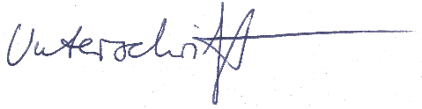

Timo Dorn

